教 学 工 作 简 报
2011-2012学年 第13期（总第81期）
河南省工业学校教务督导 2012年6月5日

经管系市场营销专业校外实习实训活动纪实
一、2010级市场营销专业同学赴越众顶岗实习
2012年5月13日下午，我校经管系市场营销10级的同学去越众集团参加顶岗实习，系主任与班主任、指导老师孙晓红老师随行前往，将同学们送往公司并安排到岗。
越众集团总部座落于郑州市经济技术开发区河南省通信产业园6楼，办公面积2000余平方米，在职员工237人，是河南省电信和湖北联通最大的营销外包服务商，同时也是郑州市经济技术开区重点扶持企业，共青团郑州市委“青年就业创业见习基地”，自2008年来与我系建立了良好的合作关系。
本次实习的目的在于通过理论与实际的结合、个人与社会的沟通，进一步培养学生的业务水平、与人相处的技巧、团队协作精神、待人处事的能力等，尤其是观察、分析和解决问题的实际工作能力，以便提高学生的实践能力和综合素质，希望能帮助他们以后更加顺利地融入社会，投入到即将到来的就业大军中。
经管系供稿
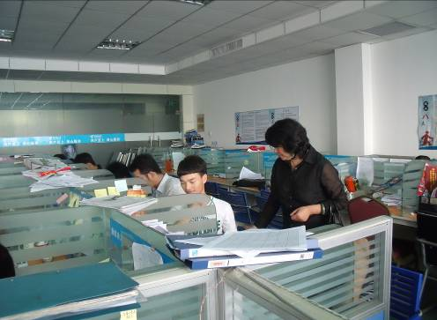
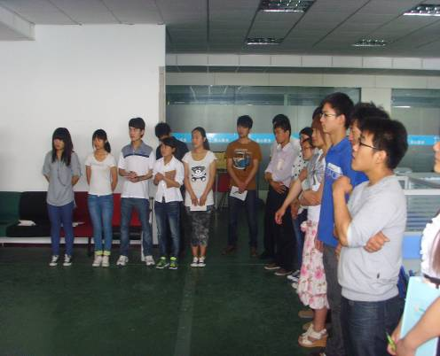
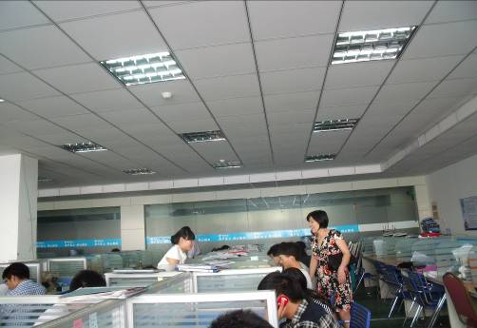

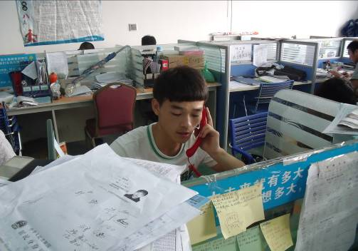
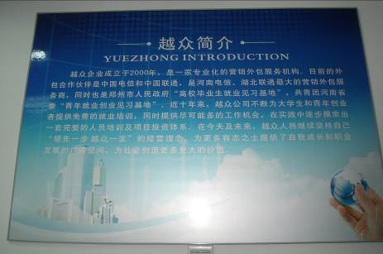
二、2011级市场营销专业同学赴长通物流参观
5月17日，在吕萍老师和王爱姣老师的带领下，11商务班的学生们到长通物流进行实地参观。长通物流人事部的崔部长热情地接待了我校师生，派工作人员带领师生在会议室聆听、观看了长通的发展史和辉煌业绩。之后，又带领师生参观了长通物流的工作现场。通过参观，使学生们开阔了视野、增长了见识，体验到了工作现场的气氛。

经管系供稿

